附件1：1130420師資培育課程(急件審查)
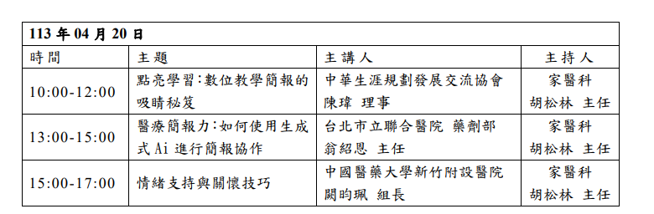

附件一：1130427-0428在宅急症照護實務技術工作坊(急件審查)
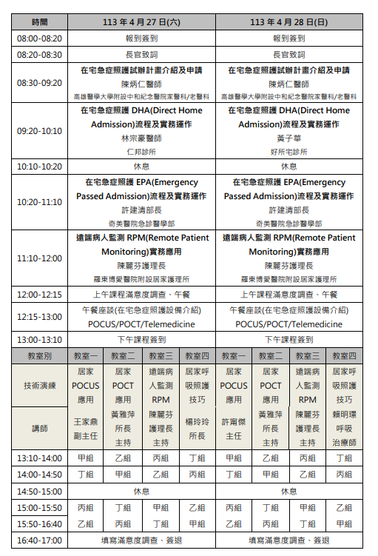

附件1：5/4在宅急症照護實務技術工作坊
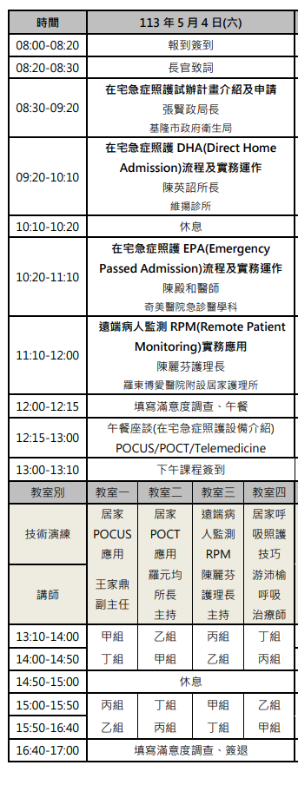

附件1：1130517-18；2024 乙類安寧緩和醫療教育訓練課程（視訊直播）-高雄場
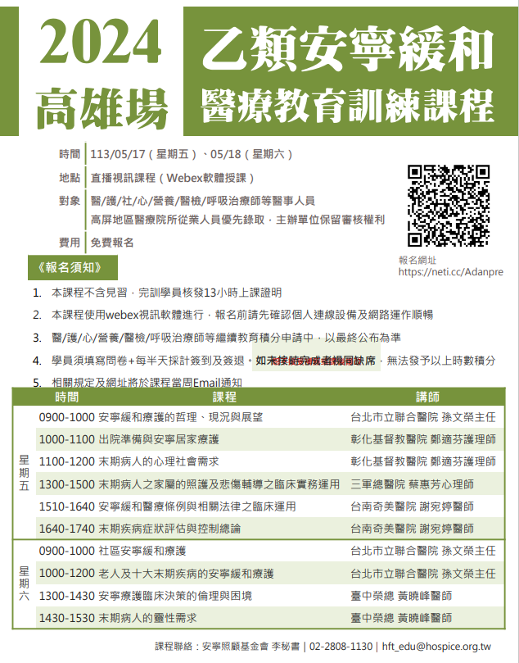

附件1：2024/05/25 (六) 08:30 ~17:30，2024 屏東年會-「打造有溫度的南國在地醫療」(急件審查)
